ALMACENAMIENTO DE LA INFORMACIÓN

DISCO DURO o RÍGIDO:(*Hard Disk Drive*, HDD) es un [dispositivo de almacenamiento de datos](https://es.wikipedia.org/wiki/Dispositivo_de_almacenamiento_de_datos)digitales, es la unidad “C:” y “D” de nuestra Pc, Se encuentra dentro de la CPU y se ve por pantalla como: Disco Local (C:). Está compuesto por platos o discos de aluminio revestidos con una capa de material magnetizable, dividida en pistas concéntricas (círculos que tienen el mismo centro pero distinto radio), y a su vez en sectores dentro de una caja metálica sellada. Giran a gran velocidad, promedio 7.000 RPM, sobre cada plato, y en cada una de sus caras, se sitúa un cabezal de lectura/escritura.

[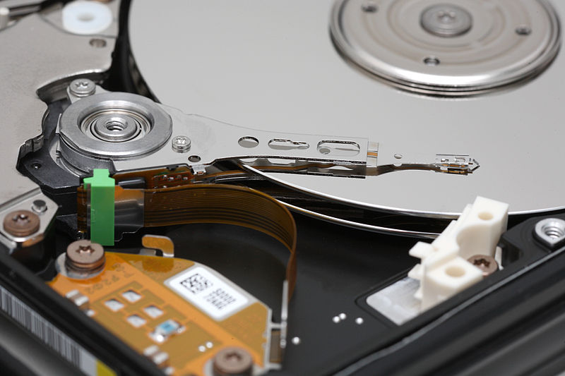](https://upload.wikimedia.org/wikipedia/commons/5/5a/Hard_disk_platters_and_head.jpg)

Hay varios conceptos para referirse a zonas del disco:

* **Plato**: cada uno de los discos que hay dentro del *disco duro*.
* **Cara**: cada uno de los dos lados de un *plato.*
* **Cabeza**: número de cabezales.
* **Pistas**: una circunferencia dentro de una *cara*; la *pista* 0 está en el borde exterior.
* **Cilindro**: conjunto de varias *pistas*; son todas las circunferencias que están alineadas verticalmente (una de cada *cara*).
* [**Sector**](https://es.wikipedia.org/wiki/Sector_(inform%C3%A1tica)) : cada una de las divisiones de una pista.

[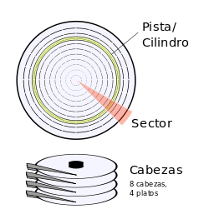](https://commons.wikimedia.org/wiki/File:Cilindro_Cabeza_Sector.svg)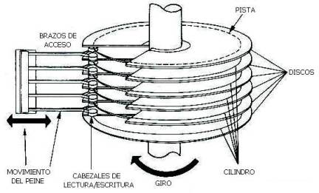

**¿En qué consiste el formateo de discos?**

Debido a que aun el más pequeño disco rígido puede almacenar millones de bits, debe haber una forma de organizar el disco de manera que se pueda encontrar fácilmente. El formateo prepara el disco de manera que los archivos puedan escribirse a los platos y recuperarse rápidamente cuando sea necesario. Los discos rígidos deben formatearse de dos maneras: físicamente y lógicamente.

**Formateo físico**

Un disco debe formatearse físicamente antes de formatearse lógicamente. El formateo físico de un disco (también denominado formateo de bajo nivel) en general es realizado por el fabricante. El formateo físico divide un plato del disco duro en sus elementos físicos básicos: pistas, sectores y cilindros. Estos elementos definen la forma en la que los datos se registran y se leen del disco.

Las pistas son vías circulares concéntricas grabadas en cada cara de cada plato, como las de un disco fonográfico o un disco compacto. Las pistas se identifican por número, a partir de la pista cero en el borde externo. El conjunto de pistas que se encuentra a la misma distancia del centro en todos los lados de todos los platos se denomina “cilindro”. El hardware y software de la PC a menudo trabajan utilizando cilindros. Las pistas se dividen en áreas denominadas “sectores”, que se utilizan para almacenar una cantidad fija de datos. Los sectores se formatean normalmente para contener 512 bytes de datos. Después de que un disco se formatea físicamente, las propiedades magnéticas del revestimiento en ciertas áreas del disco pueden deteriorarse gradualmente. Como consecuencia, los cabezales de lectura/escritura del disco encuentran mayor dificultad para escribir una serie de bits en el disco que después pueda leerse. Cuando esto ocurre, los sectores que no contienen bien los datos se denominan “sectores defectuosos”. Afortunadamente, la calidad de los discos modernos es tan elevada que los sectores defectuosos de este tipo son raros. Además, las PC´s modernas en general pueden determinar cuándo un sector es defectuoso, marcar el sector (de manera que nunca sea usado) y usar un sector alternativo.

**Formateo lógico**

Después de que un disco rígido ha sido formateado físicamente, debe formatearse lógicamente. El formateo lógico ubica un sistema de archivos en el disco. Un sistema de archivos permite que un sistema operativo, como por ejemplo el Windows o Linux, utilice el espacio disponible para almacenar y recuperar archivos. El formateo lógico puede efectuarse con las utilidades de formateo que se suministran con los sistemas operativos.Antes de formatear lógicamente un disco, se lo puede dividir en particiones. En cada partición puede aplicarse un sistema de archivos diferente (formato lógico. Después de que se ha formateado lógicamente una partición de disco, se la denomina volumen. Como parte de la operación de formateo, la utilidad de formateo le pedirá que le dé un nombre a la partición, denominado “etiqueta del volumen”. Este nombre le permite identificar el volumen (partición) por ejemplo DISCO C, DISCO D.